Os Decretos de Nova Planta e os seus efectos
Nesta pregunta o alumnado debería contextualiza os Decretos de Nova Planta dentro do programa reformista implantado por Filipe V de Borbón, co obxectivo de lograr un maior grao de centralización territorial seguindo o modelo francés; referirse ao ámbito xeográfico de aplicación dos mesmos; comentar as razóns que os xustifican e analizar os seus principais efectos a nivel político e administrativo.
O contido do texto que será obxecto da pregunta 1/epígrafe a desenvolver con especial atención é o contido dos Decretos.

OS DECRETOS DE NOVA PLANTA E OS SEUS EFECTOS.
Ata o século XVIII o sistema político estaba totalmente descentralizado e a monarquía austríaca atopábase con varios factores que limitaban o exercicio do seu poder, entre os que hai que destacar, a autonomía dos distintos reinos, especialmente os da Coroa de Aragón, e o poder político da aristocracia.
Contrastaba a distinta situación que se daban nas Coroa de Castela e de Aragón. Mentres que as Institucións tradicionais de Castela, como As Cortes foron perdendo poder respecto ós monarcas, de xeito destacado trala derrota do movemento comuneiro en 1521, os reinos da Coroa de Aragón seguiron mantendo a mesma relación de “Pactismo” cos monarcas, conservando as súas propias Cortes en Aragón, Valencia, Cataluña e tendo que respectar os reis os diversos “fueros” ou privilexios destes reinos.
Durante o século XVII cando a Facenda Real atravesou graves dificultades no contexto da Guerra do 30 anos, o Conde-duque de Olivares levou adiante un intento de reforma centralizadora e unificadora (Unión de Armas) que pretendía que os outro reinos contribuíran xunto con Castela ás necesidades da Coroa. Este intento chocou coa realidade dos privilexios dos distintos reinos, provocou a revolta e secesión en Portugal (xa de xeito definitivo) e Cataluña, e acabou sendo un total fracaso.
Algúns autores, como Anes, consideran que a reforma levada adiante por Felipe V é unha continuación da política centralizadora iniciada co Conde-duque.
DECRETOS DE NOVA PLANTA. ABOLICIÓN DOS PRIVILEXIOS FORAIS. UNIFORMIDADE ADMINISTRATIVA.
Unha das maiores consecuencias da Guerra de Sucesión foi a implantación dos decretos de Nova Planta nos reinos da Coroa de Aragón que apoiaran ó Arquiduque Carlos de Austria. Os decretos puxeron fin ás particularidades de cada reino (Institucións, leis e “fueros” propios) e impuxeron o centralismo administrativo e a uniformidade dentro do nove orde absolutista que Felipe V estableceu en España a imitación de Francia.
Os Decretos fóronse aplicando a medida que os reinos eran ocupados militarmente. En 1707 en Aragón e Valencia, en Mallorca en 1715 e en Cataluña en 1716. Nos decretos Felipe V xustifica a supresión das particularidades polo dereito de conquista. Era un castigo pola súa rebeldía fronte á Coroa.
Ademais de polo dereito de conquista o Rei manifestaba o seu obxectivo de uniformidade de todos os territorios, aplicando na Coroa de Aragón o modelo de Castela.
Con estas medidas Felipe V tamén abolía o chamado “privilexio de estranxeiría” que reservaba os cargos de goberno da Coroa de Aragón ós naturais dela. Felipe V valoraba positivamente estas medidas pois permitiría que aragoneses e valencianos obtiveran cargos en Castela, así como estes poderían ocupar cargos na Coroa de Aragón. A realidade foi que
“ foron contados os naturais da Coroa de Aragón que ostentaron cargos de goberno na Coroa de Castela, mentres que os postos clave da Administración de Cataluña e dos restantes reinos eran confiados a casteláns, italianos, franceses...”
Pere Molas. Cambios institucionais en Cataluña
Cos decretos de Nova Planta quedará patente o absolutismo borbónico ó impoñer 2 principios alleos ás tradicións aragonesas:
- A autoridade do Rei estaba por riba da lei
- A Coroa tiña liberdade para recadar os impostos que considerase necesario.
Contido dos decretos: Os Decretos de Nova Planta supuxeron para os reinos da Coroa de Aragón:
- A supresión das institucións, privilexios tradicionais. Suprímense As Cortes, o Xustiza de Aragón, a Generalitat, As Deputacións.
- Os reinos converteranse en Provincias
- Felipe V impón o Real Acordo:
Imponse a coordinación entre una autoridade militar, o Capitán Xeral e una autoridade civil, colexiada formada por xuristas A Audiencia.
Capitán Xeral e Audiencia actúan ó unísono na Administración: Real Acordo e ambas actuarán ás ordes do Rei.
- Suprímense os vicerreis e impoñen intendentes.

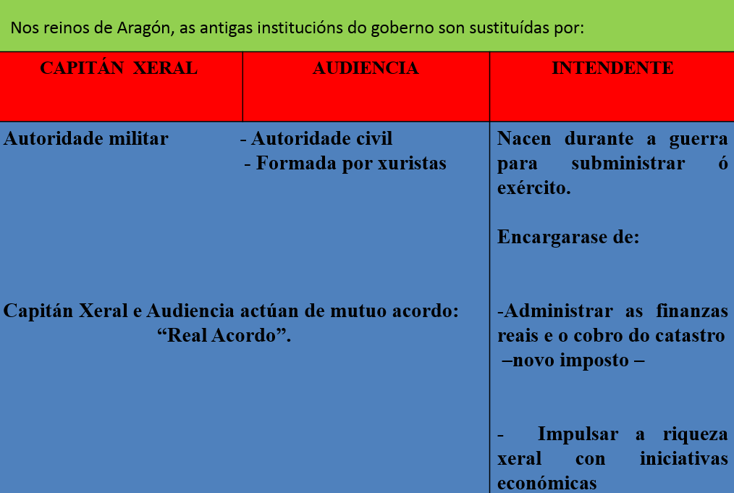
- Imponse o castelán como idioma oficial, prohibíndose o catalán
- Impoñen o modelo de concello castelán, impoñendo correxidores.
- Suprímense as alfándegas interiores
- Introducen un novo imposto. En principio para sufragar os gastos bélicos, pero que despois da guerra converterase nun imposto civil Este imposto recibirá o nome de equivalente en Valencia, única contribución en Aragón e catastro en Cataluña.
O obxectivo da Coroa era establecer un sistema fiscal máis racional pois se establecía un montante global que se adxudicaba ós pobos e que se distribuían de xeito proporcional á riqueza e ás terras dos seus habitantes, incluída a nobreza.
Aínda que o obxectivo dos Borbóns será procurar a igualdade fiscal en todo España, esta non se conseguirá pola oposición popular e das clases privilexiadas contra da súa implantación en Castela.
Consecuencias dos Decretos de Nova Planta:
Os decretos supuxeron a uniformidade política, xurídica e administrativa dos reinos españois, agás País Vasco e Navarra, que conservaron os seus “fueros” e os seus réximes especiais dada a súa fidelidade a Felipe V.
Felipe V porá en marcha unha serie de reformas políticas e administrativas inspiradas no modelo político francés co obxectivo de establecer maior grao de centralización do poder político e a unificación lexislativa e institucional. Rematará co pactismo da Coroa de Aragón e iniciará a consolidación da Monarquía Absoluta. Imporá a Lei Sálica e creará novas Institucións como as Intendencias en todas as provincias, xeneralizará o modelo castelán nos concellos e suprimirá o Sistema polisinodial dos Austrias coa creación das Secretarías de Despacho.
Cataluña e Aragón conservaron o seu dereito civil, aínda que non pola legalidade anterior, senón por expreso consentimento do monarca. Fronte á política de castelanización e persecución do catalán, en Cataluña e Mallorca darase unha notable resistencia e propiciará un importante movemento en defensa da lingua e a cultura catalá.
No terreo económico en cambio os Reinos de Aragón, especialmente Cataluña, saen favorecidos pois as aduanas interiores que existían entre os distintos reinos e Castela foron suprimidas; deste xeito os comerciantes cataláns poderán iniciar no século XVIII a súa expansión pola península contribuíndo ao despegue económico de Cataluña.

ACTIVIDADES:
ACTIVIDADE 1 SINALA AS IDEAS FUNDAMENTAIS DA INFORMACIÓN CONTIDA NA 7ª PREGUNTA:
Diferenzas entre os Reinos de Aragón e Castela.....................................................................................................................................................................................................................................................................................................................................................................................................................................................................................................................................................................................................................................................................................................................................................................................................................................................................................
Centralización Administrativa: Orixe: Dereito de conquista.................................................................................................................................................................................................................................................................................................................................................................................................................................................................................................................................................................................Limitada abolición do “privilexio de estranxería”.............................................................................................................................................................................................................................................................................................................................................................................................................................Novos principios políticos en Aragón:....................................................................................................................................................................................................................................................................................Contidos dos Decretos..................................................................................................................................................................................................................................................................................................................................................................................................................................................................................................................................................................................................................................................................................................................................................................................................................................................................................................................................................................................................................................................................................................................................................................................................................................................................................................................................Consecuencias Decretos: Consecuencias políticas:..................................................................................................................................................................................................................................................................................................................................................................................................................................................................................................................................................................................................................................................................................................................................................................................................................................................................................
Consecuencias económicas:.............................................................................................................................................................................................................................................................................................................................................................................................................................

ACTIVIDADE 2
TEXTO PARA REVISAR
1.1. Identifique as informacións erróneas. (0,5 puntos)
1.2. Explique o erros detectados. (1,5 puntos)
1.3. Proceda á súa redacción correcta. (0,5 puntos)
Os Decretos de Nova Planta forman parte do programa de reformas políticas e administrativas, inspiradas no modelo político francés, que o Conde Duque de Olivares introduciu desde mediados do s. XVII co obxectivo de establecer maior grao de centralización do poder político e a unificación lexislativa e institucional no reino de España. Trátase dun conxunto de decretos asinados polo monarca durante a Guerra de Sucesión mediante os que quedaban abolidos os privilexios forais dos reinos da Coroa de Aragón, considerados como rebeldes por tomar partido por Carlos de Austria na Guerra. No terreo económico os reinos da Coroa de Aragón saen prexudicados pois se impuxeron aduanas interiores entre os distintos reinos da Coroa de Aragón e Castela.

ACTIVIDADE 3
A partir das ideas básicas, elabora un texto que conteña 2 erros, xustifica a resposta e redacta correctamente

